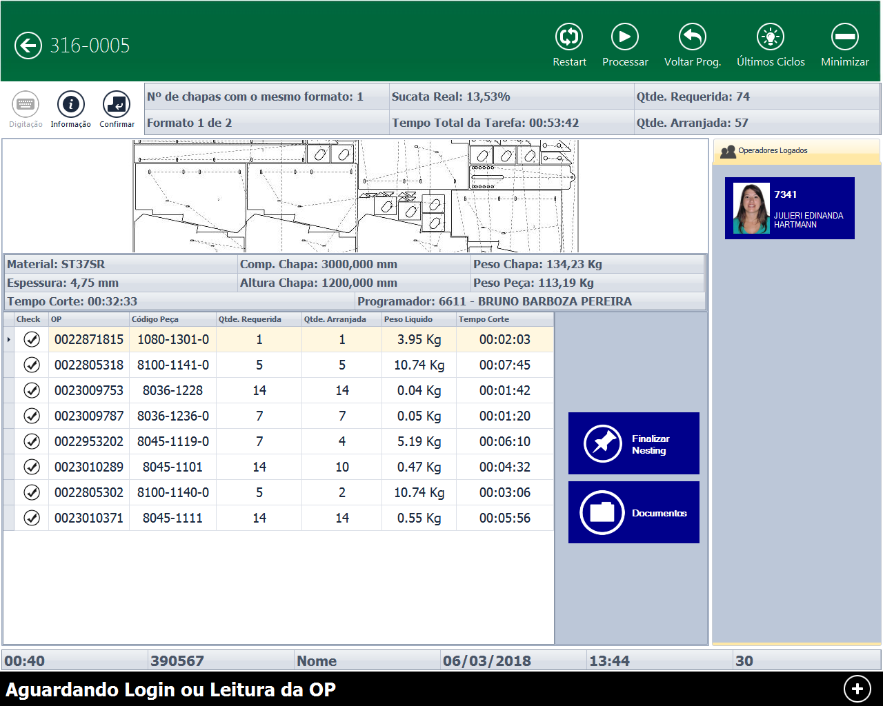
Caso de Teste ST-1289 :: Versão: 1 :: COLETA_BAS_16

Plano de corte iniciado

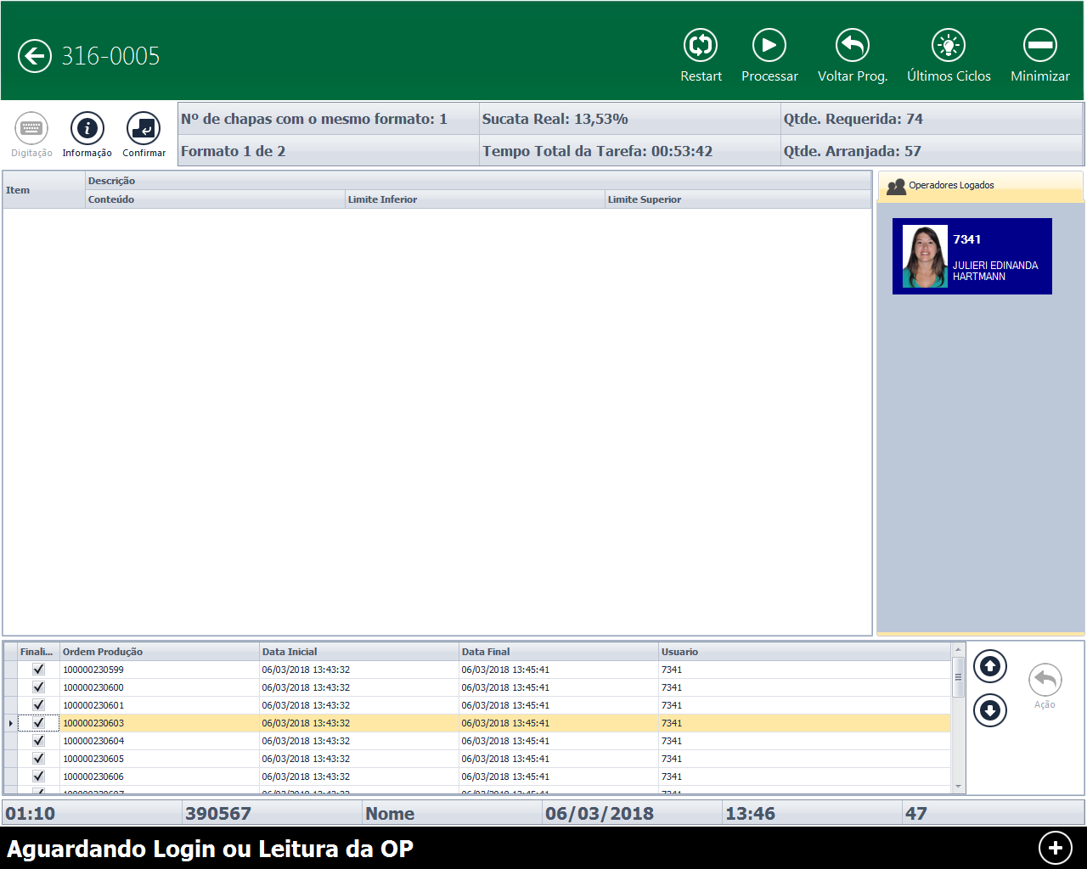
Plano de corte finalizado

Nesting finalizado

